Yannick DANARD – groupe de recherche « mathématiques et numérique » de l’académie de Nantes – Traam 2015-2016

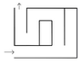

Labyrinthe collaboratif
5ème

Objectif page 2

Déroulement de séance page 2

Quelques avis d’élèves page 5

Document donné aux élèves page 6

Objectif :

Il s’agit d’écrire un algorithme à plusieurs, permettant de parcourir un labyrinthe.

Déroulement de la séance :

La séance se déroule en deux temps :
Premier temps : les élèves découvrent un labyrinthe. La feuille propose 3 labyrinthes, seul le premier est un objectif de la séance, les deux suivants sont prévus pour les élèves ou les groupes plus rapides.

Les élèves travaillent par groupes de 3 sur le pad de l’ENT pour concevoir un écrit collaboratif.
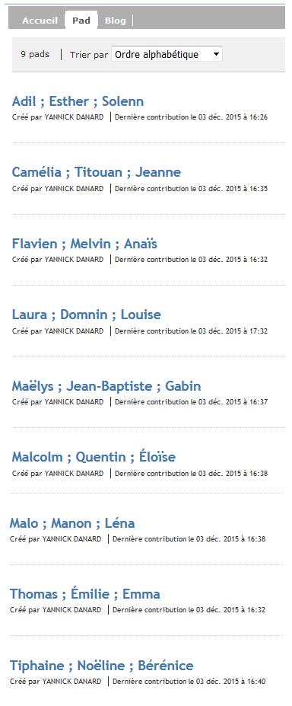
Il s’agit de concevoir une façon de parcourir ce labyrinthe en donnant chacun indiquant une instruction, à tour de rôle.
Les différents résultats obtenus :
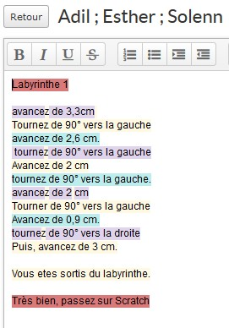 | 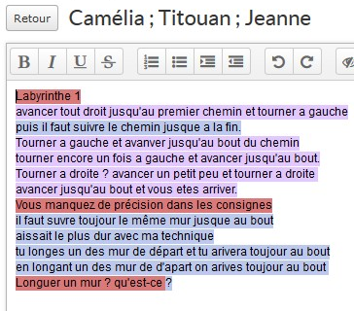 | 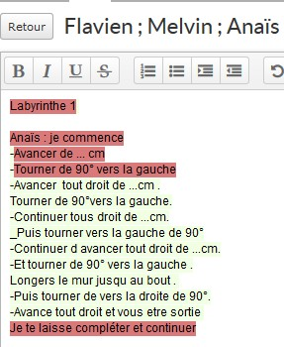
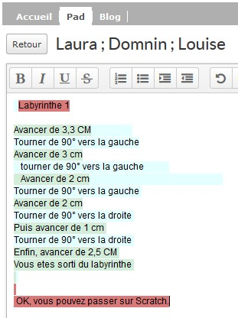 | 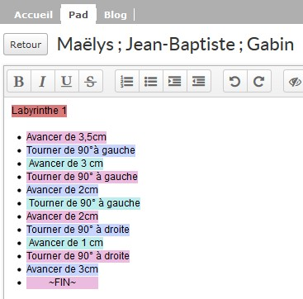 | 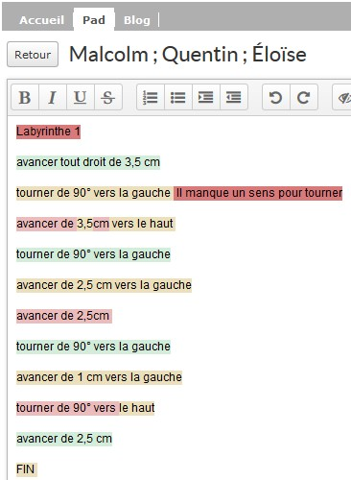
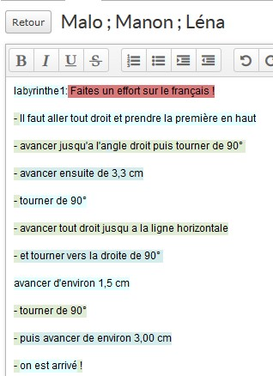 | 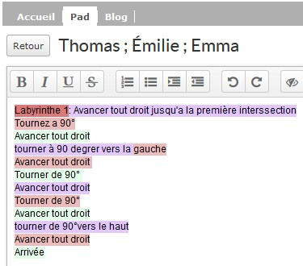 | 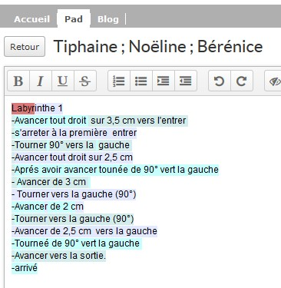

Les indications en rouge sont données par le professeur, et certaines images montrent qu’elles ont eu de l’effet !

Deuxième temps :
Il s’agit ensuite de passer sur Scratch en adaptant le parcours à la situation sur le logiciel.
Le programme avec les labyrinthes en arrière-plan est mis à disposition :
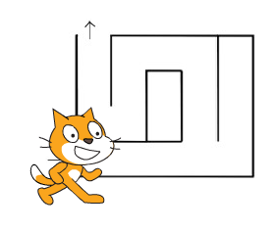

Des propositions d’élèves
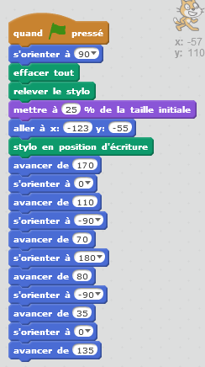 | 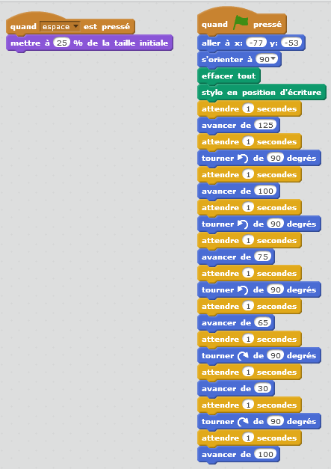
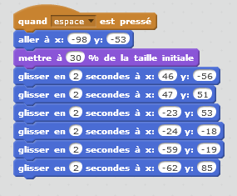 | 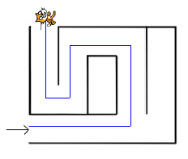

Quelques avis d’élèves suite à cette première séance utilisant le pad :

Quelques élèves ont accepté d’envoyer par la messagerie de l’ENT leurs avis sur la séance.

J'ai bien aimé le cours d'informatique d'aujourd'hui, surtout l'exercice PAD ( car il était collectif et intéressant).
J'espère que l'on refera ce type d'exercice.
Cordialement.

je trouve que l'activité en salle informatique était très bien ; j'ai surtout aimé le fait de travailler en se parlant sur l'ordinateur et en s'aidant entre membre de notre groupe pour faire le travail.

Ce que j'ai apprécier dans cette séance:
-Le fait de travailler par groupe et de ne pas être sur le même ordinateur.
-Que vous pouviez suivre chaque groupe de votre ordinateur, nous donnez des conseil.
-Et de reproduire le labyrinthe sur le logiciel Scratch.
Merci !

Bonjour
J'ai trouvé le système du pad plutôt sympa. J'ai bien aimé le fait de "parler" en écrivant.
Je n'ai aucune remarque négative.
Cordialement,

Document donné aux élèves :

Labyrinthe 1 :  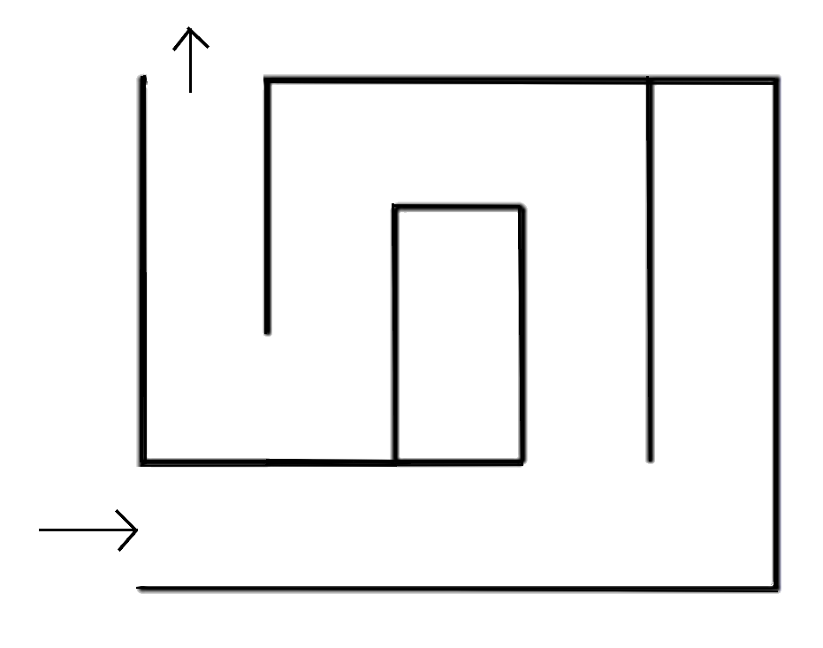 | Labyrinthe 2 :  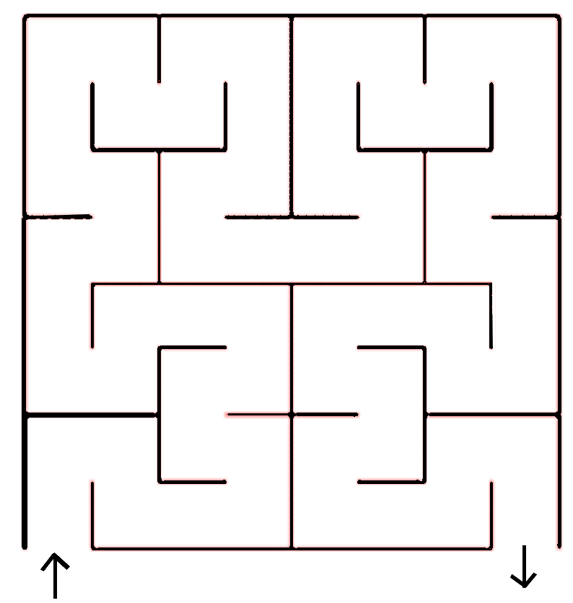 | Labyrinthe 3 :  